Mời quý vị theo dõi bản tin Đài Á Châu Tự Do ngày 24 tháng 3 năm 2023

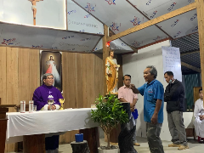 | TIN VIỆT NAM  Kon Tum: Phó Chủ tịch mời linh mục về xã làm việc khi đang dâng lễ  Chính quyền xã Đắk Nông (huyện Ngọc Hồi, tỉnh Kon Tum) tiếp tục ngăn cản linh mục và giáo dân thuộc giáo họ Phaolo thực hiện nghi lễ trong tuần thứ ba liên tiếp trong nỗ lực ngăn chặn việc sinh hoạt tôn giáo của 20 gia đình trong giáo họ này.
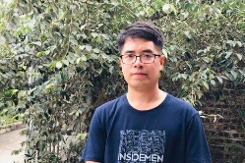 | TIN VIỆT NAM  Cựu TNLT Phan Kim Khánh: Trại giam Nam Hà buộc tù nhân lao động không công  Ông Phan Kim Khánh, một nhà hoạt động thúc đẩy tự do báo chí và chống tham nhũng vừa mãn hạn tù sáu năm hôm 21/3, cho biết tù nhân ở Trại giam Nam Hà (tỉnh Hà Nam) bị buộc lao động suốt tuần mà không được trả công.
 | TIN VIỆT NAM  Đại diện Meta, công ty mẹ của Facebook, nói đang hợp tác chặt với Chính phủ Việt Nam  Giám đốc chính sách công của Meta khu vực Đông Nam Á và Nam Á, ông Rafael Frankel, vào ngày 22/3 nói với truyền thông trong nước công ty này đang hợp tác chặt chẽ với Chính phủ Việt Nam về việc việc xử lý những nội dung bị cho không phù hợp trên các nền tảng như Facebook.
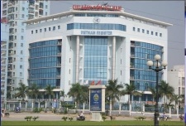 | TIN VIỆT NAM  Lạng Sơn và Lai Châu xử lý lãnh đạo và đăng kiểm viên nhận hối lộ  Giám đốc Công ty Cổ phần Đăng kiểm Xe Cơ giới Lạng Sơn, ông Nguyễn Văn Khiêm, vào ngày 24/3 bị khởi tố và bị tạm giam theo cáo buộc “nhận hối lộ”.
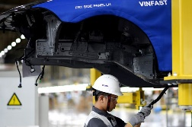 | TIN VIỆT NAM  VinFast nói sẽ giao xe SUV điện trong tháng này tại Việt Nam  Hãng xe điện VinFast của ông tỷ phú Phạm Nhật Vượng vào ngày 23/3 thông báo sẽ bắt đầu giao xe điện SUV do hãng này sản xuất cho khách hàng trong nước vào tuần này.
 | TIN VIỆT NAM  Netflix đang làm thủ tục lập đại diện tại Việt Nam  Phó chủ tịch về Chính sách Công Khu vực Châu Á- Thái Bình Dương của Netflix, bà Josephine Choy, vào ngày 23/3 cho biết đang tiến hành các thủ tục để thành lập đại diện pháp nhân tại Việt Nam.
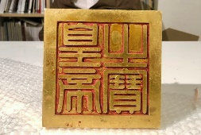 | TIN VIỆT NAM  Thông tin mới về ấn vàng “Hoàng đế chi bảo”  Ấn vàng “Hoàng đế chi bảo” có thể sẽ về đến Việt Nam trong khoảng tháng 4 và tháng 6/2023.  Ông Trần Đình Thành, cục phó Cục Di sản văn hoá cho truyền thông nhà nước hay tin trên trong ngày 24/3.  Ông Thành cũng khẳng định dù ấn này thuộc sở hữu cá nhân, cũng sẽ không có chuyện cổ vật quý giá này bị bán ra nước ngoài lần nữa.

Email này được soạn thảo và gửi bởi Đài Á Châu Tự Do
© 2018 Radio Free Asia 2025 M Street NW, suite 300, Washington, DC 20036, USA
Tel. +1-202-530-4900
Website: rfa.org/vietnamese
Email: vietweb@rfa.org
Mời quý vị truy cập trang web RFAtiengviet.net để xem và nghe những bản tin và bài vở mới nhất được cập nhật hằng ngày.
Mọi ý kiến đóng góp hoặc sử dụng chương trình TV, xin liên lạc địa chỉ email VietTV@rfa.org.
Nếu bị tường lửa ngăn chặn xin quý khán thính giả truy cập địa chỉ doctin.info hoặc achautudo.info.
Để ngưng nhận bản tin hằng ngày của chúng tôi, xin gửi email về vietnews-leave@rfanews.org.

_______________________________________________
RfaViet mailing list
RfaViet@mail.rfanews.org
https://rfanews.org/cgi-bin/mailman/listinfo/rfaviet

